國立臺灣大學工學院土木工程學系研究所

碩士論文

Department of Civil Engineering

College of Engineering

National Taiwan University

Master Thesis

鋼筋切斷點之最佳化研究與數值驗證

Rebar

乃宥然

You-Ran Nai

指導教授：張國鎮 教授

Advisor: Kuo-Chun Chang, Prof.

中華民國108年6月

June 2019

誌謝

jfdksjflkds

摘要

jdslkfjdsl

ABSTRACT

312354354

目錄

誌謝 i

摘要 ii

ABSTRACT iii

目錄 iv

圖目錄 v

表目錄 vi

第1章 Jfidsf 1

1.1 Asfjilsdajf 1

1.1.1 Sfsdfsdf 1

參考文獻 2

附錄 3

圖目錄

圖 1.1 你好 1

圖 1.2 1

表目錄

表 1.1 1

# Jfidsf

Sjflksdf[1]

Sdjfilsdf 圖 1.1

$a=b STYLEREF 1 \backslash s 1. SEQ 方程式 \backslash * ARABIC \backslash s 1 1 STYLEREF 1 \backslash s 1. SEQ 方程式 \backslash * ARABIC \backslash s 1 2$ (

## Asfjilsdajf

12345 圖 1.1 你好圖 1.1你好圖 1.1

### Sfsdfsdf

表 1.1

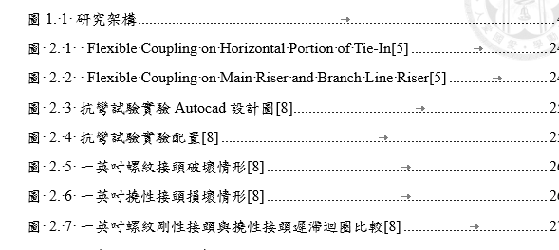



圖 1.1 你好



圖 1.2

參考文獻

1. 鋼筋混凝土

附錄